**新龙小三班今日动态**

**3.31**

**来园活动**

|  |  |  |  |  |  |
| --- | --- | --- | --- | --- | --- |
| 学号 | 姓名 | 情绪 | 午餐情况 | 午睡情况 | 备注 |
| 1 | 胡凯元 | ○ | ○ | ○ |  |
| 2 | 黄煜棋 | ○ | ○ | ○ |  |
| 3 | 王思宸 | ○ | ○ | ○ |  |
| 4 | 徐建航 | ○ | ○ | ○ |  |
| 5 | 陈嘉洛 | ○ | ○ | ○ |  |
| 6 | 郑又嘉 | ○ | ○ | ○ |  |
| 7 | 耿旻熙 | ○ | ○ | ○ |  |
| 8 | 郑成鑫 | ○ | ○ | ○ |  |
| 9 | 李文浩 | ○ | ○ | ○ |  |
| 10 | 张铭宇 | ○ | ○ | ○ |  |
| 11 | 严铭轩 | ○ | ○ | ○ |  |
| 12 | 胡述年 | ○ | △剩菜 | ○ |  |
| 13 | 蒋致远 | ○ | ○ | ○ |  |
| 14 | 王子安 | ○ | ○ | ○ |  |
| 15 | 沈欣妤 | ○ | △剩菜 | ○ |  |
| 16 | 赵歆何 | ○ | △剩菜 | ○ |  |
| 17 | 张一柠 | ○ | ○ | ○ |  |
| 18 | 刘子妍 | ○ | ○ | ○ |  |
| 19 | 赵敏含 | ○ | △剩菜 | ○ |  |
| 20 | 邰昕悦 | ○ | △剩菜 | ○ |  |
| 21 | 李安妍 |  |  |  |  |
| 22 | 杨一安 | ○ | ○ | ○ |  |
| 23 | 张伊伊 | ○ | ○ | ○ |  |
| 24 | 徐钥媛 | ○ | ○ | ○ |  |
| 25 | 王瑾橙 |  |  |  |  |

观察内容：观察目标幼儿来园、午餐、午睡的情况

备注：为了方便记录，每一项评价可以选择一个标记，打勾或者画圈都可以。

情绪：稳定○、不稳定△

午餐：吃完○、没吃完△

午睡：入睡○、未入睡△

**评价与分析：**

入园情绪：今天大部分宝宝入园情绪很稳定，能开心来幼儿园。大部分幼儿都能主动放水杯。他们已经适应了幼儿园生活。来园后知道签到、放物品和吃点心，已经熟悉了一日生活流程。

午餐情况：今天吃的是芋头蒸排骨、芥兰炒香菇、豆腐汤。

午睡情况：大部分幼儿在12:40前入睡，个别幼儿13：00前睡着。

**区域游戏：**

|  |  |  |
| --- | --- | --- |
| C:/Users/10238/Desktop/动态/IMG_20250331_102014.jpgIMG_20250331_102014  建构区：春天的花园 | C:/Users/10238/Desktop/动态/IMG_20250331_102018.jpgIMG_20250331_102018  科探区  桌面建构：小公园 | C:/Users/10238/Desktop/动态/IMG_20250331_102029.jpgIMG_20250331_102029  益智区：糖果棋 |
| C:/Users/10238/Desktop/动态/IMG_20250331_102043.jpgIMG_20250331_102043  生活区：小丑扭扭扣 | C:/Users/10238/Desktop/动态/IMG_20250331_102047.jpgIMG_20250331_102047  娃娃家 | C:/Users/10238/Desktop/动态/IMG_20250331_102104.jpgIMG_20250331_102104  创意坊：风信子 |
| C:/Users/10238/Desktop/动态/IMG_20250331_102155.jpgIMG_20250331_102155  图书区：两棵树 | C:/Users/10238/Desktop/动态/IMG_20250331_102207.jpgIMG_20250331_102207  万能工匠 |  |

集体活动：

综合：《远足前的准备》

《远足前的准备》是一节偏社会的综合活动，远足是孩子们所喜爱的一项实践活动，在本次远足活动中有两个目的，一是培养幼儿团队意识，二是在这春日来临之际带着孩子们亲近大自然感受大自然的变化。但开展活动前孩子必须做好心理和物质准备，本活动主要通过谈话和观看之前远足的照片来引导幼儿了解远足需要准备些什么，从而做好远足前的准备。

**刘子妍、赵敏含、胡凯元、黄煜棋、杨一安、徐钥媛、、耿旻熙、郑成鑫、李文浩、严铭轩、沈欣妤**能积极参与讨论活动，愿意讲述自己的想法与建议；**徐建航、陈嘉洛、郑又嘉张铭宇、赵歆何、蒋致远、王子安、胡述年、张一柠、邰昕悦、王思宸、张伊伊**向往远足活动，并在成人的帮助下能有计划地做好远足前的准备。

**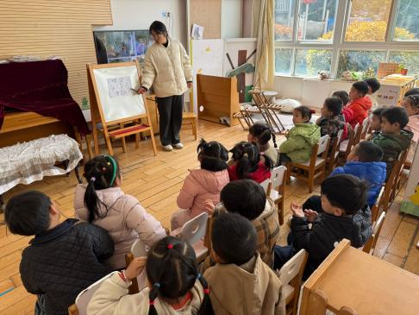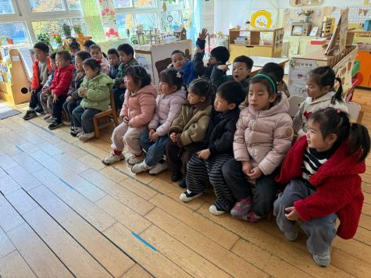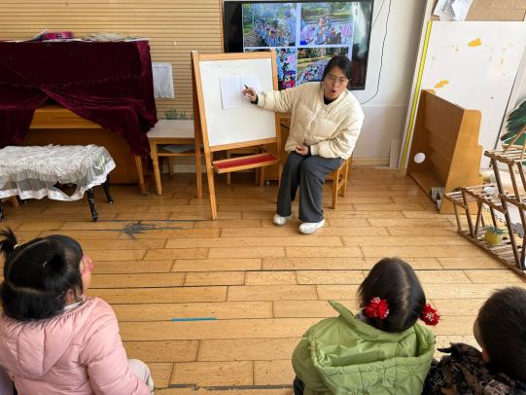**

**户外活动：**今天开展的是户外混班活动，孩子们可以自由在以下几个区域进行游戏：钻爬区、平衡区、后滑梯、轮胎区、自选玩具区。

**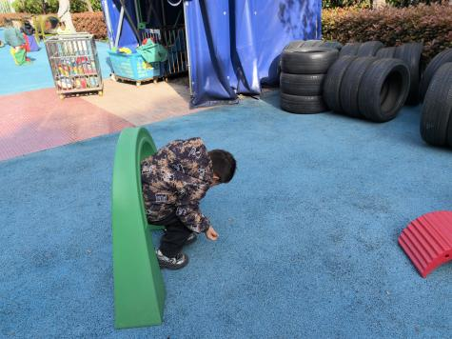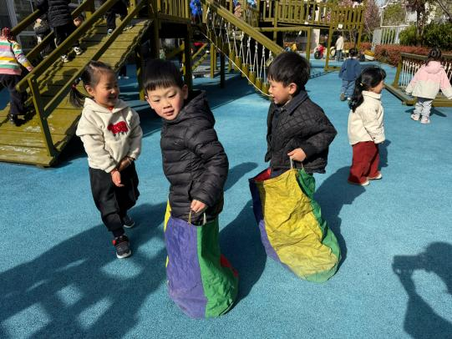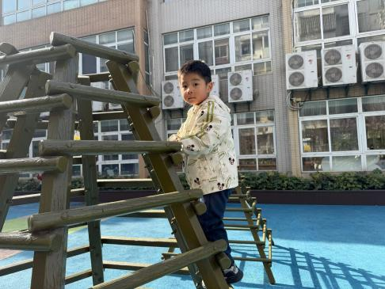**

**家园合作：**

温馨提醒：

1.动态上的照片，仅作为老师观察时的随拍，并不是所有孩子的照片都会呈现。

2.请家长在来园前为孩子们垫上汗背巾。

3.快乐家园还未带来的家长近期可以带来哦。

4.《快乐家园》还未带来的家长近期将快乐家园带来哦。